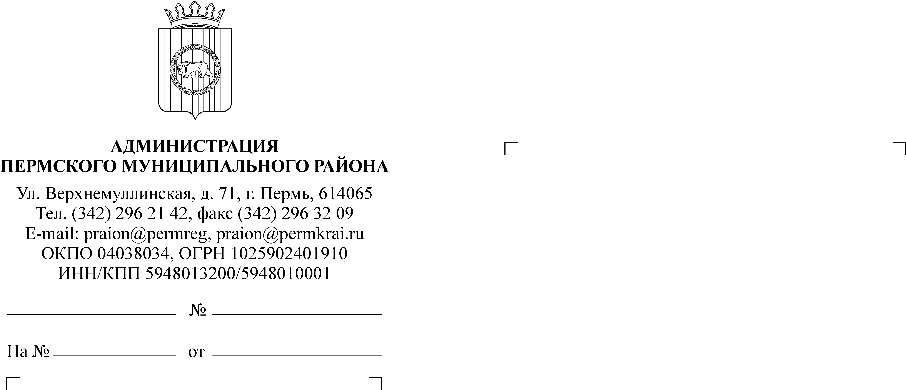

Редакция газеты «Нива»
КОМИТЕТ
ИМУЩЕСТВЕННЫХ ОТНОШЕНИЙ
АДМИНИСТРАЦИИ ПЕРМСКОГО
МУНИЦИПАЛЬНОГО РАЙОНА
614065, г. Пермь, ул. Верхнемуллинская, д. 71,
Тел. (342) 296-21-51, 296-21-12
Тел/факс 296-23-35
Просим опубликовать в газете за 25 «августа» 2016 года объявление о результатах торгов:

ИНФОРМАЦИОННОЕ СООБЩЕНИЕ О РЕЗУЛЬТАТАХ ТОРГОВ
Комитет имущественных отношений администрации Пермского муниципального района сообщает, что согласно информационному сообщению о продаже права на заключение договора на установку и эксплуатацию рекламной конструкции, опубликованному в газете «Нива» от 21 июля 2016 года № 29:
ЛОТ № 1 – право на заключение договора на установку и эксплуатацию рекламной конструкции, двухсторонний рекламный щит 6,0х3,0 м без подсветки, расположенный по адресу: Пермский край, Пермский район, Сылвенское с/п, а/д «Сылва-Троица», 3 км+500 м, справа, координаты y = 2 263 063,42 x = 516 796,80, размер ежемесячной оплаты по данному договору составляет 2 416 (Две тысячи четыреста шестнадцать) рублей 67 копеек, срок договора - 5 лет, снят с торгов в связи с отсутствием заявок.

Заместитель главы администрации
муниципального района по управлению
ресурсами, председатель комитета
имущественных отношений администрации
Пермского муниципального района Л. Г. Ведерникова

